«Праздник лета»

Мы встречаем праздник лета
Праздник солнца, праздник света
Солнце, солнце жарче грей
Будет праздник веселей.

Лето- страна вечного детства, в которой даже взрослые иногда чувствуют себя немножко детьми. 1 июня во второй младшей группе «Солнышко» прошел веселый праздник «Пусть смеются наши дети». Это развлечение мы провели для детей нашей группы на участке детского сада. Встречать лето вместе с ребятами пришел весёлый Леший. Сколько положительных эмоций получили наши малыши от этой встречи! Ребятишки пели песни, отгадывали загадки, танцевали, играли в подвижные и музыкальные игры, рисовали мелками на асфальте. В конце праздника приготовили для ребят небольшой сюрприз. Вот так задорно и весело мы встретили лето в нашем детском саду. Удовольствие получили и взрослые, и дети!

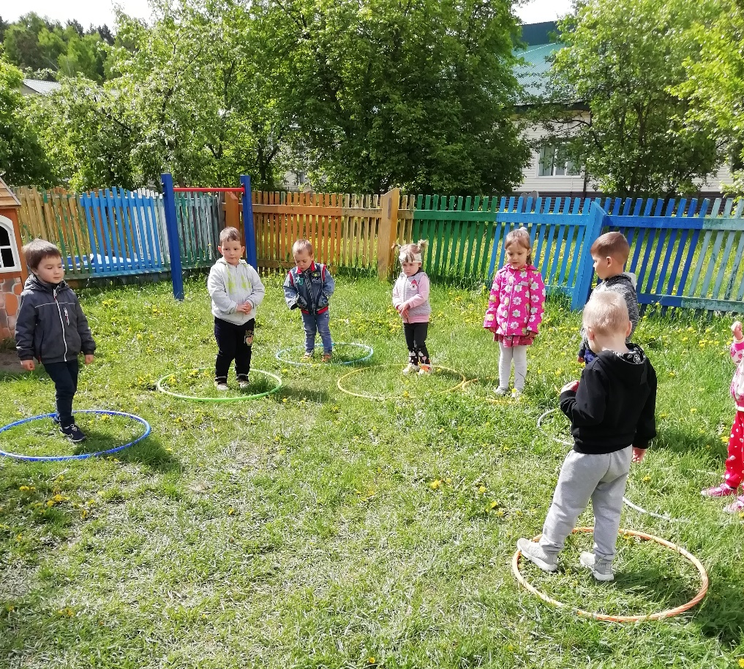
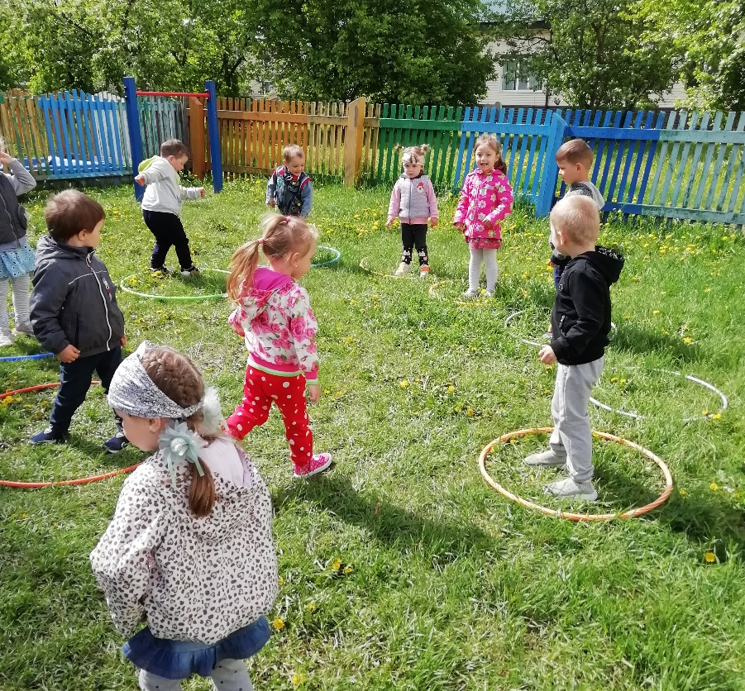

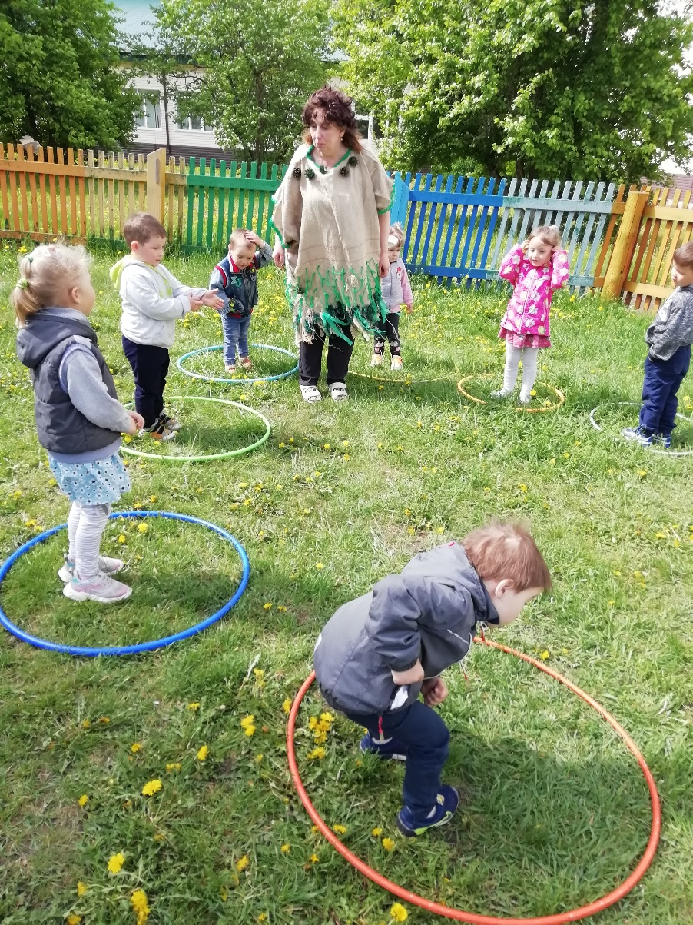

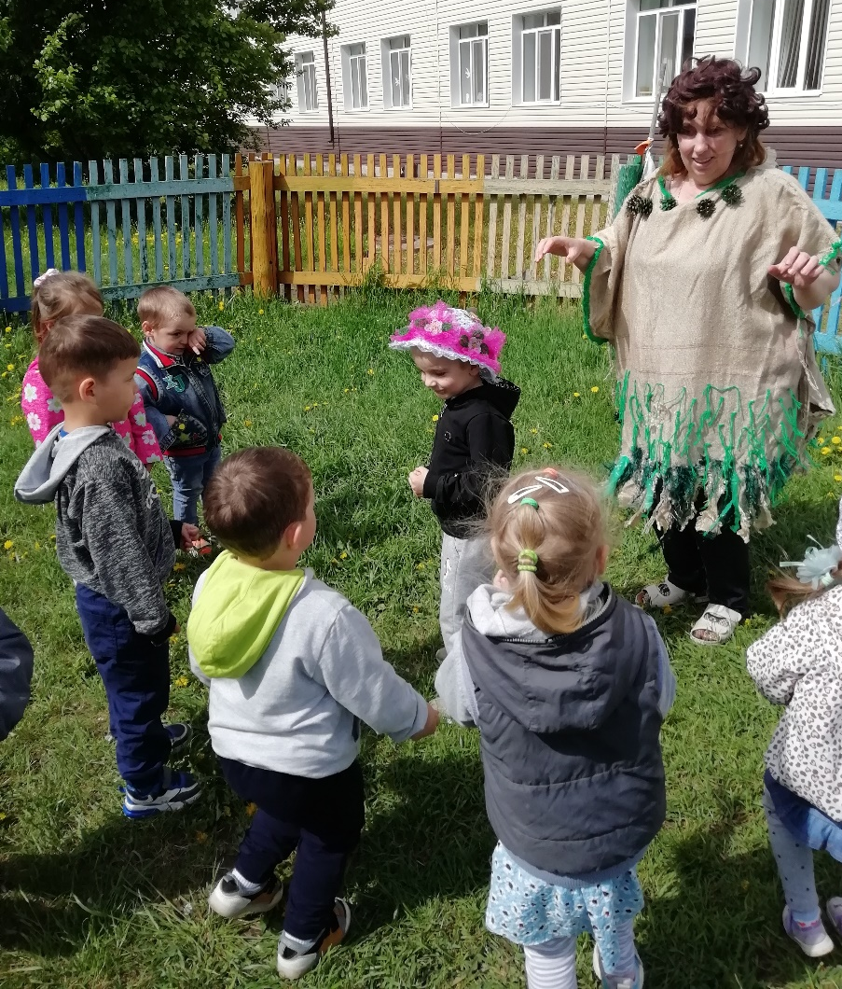
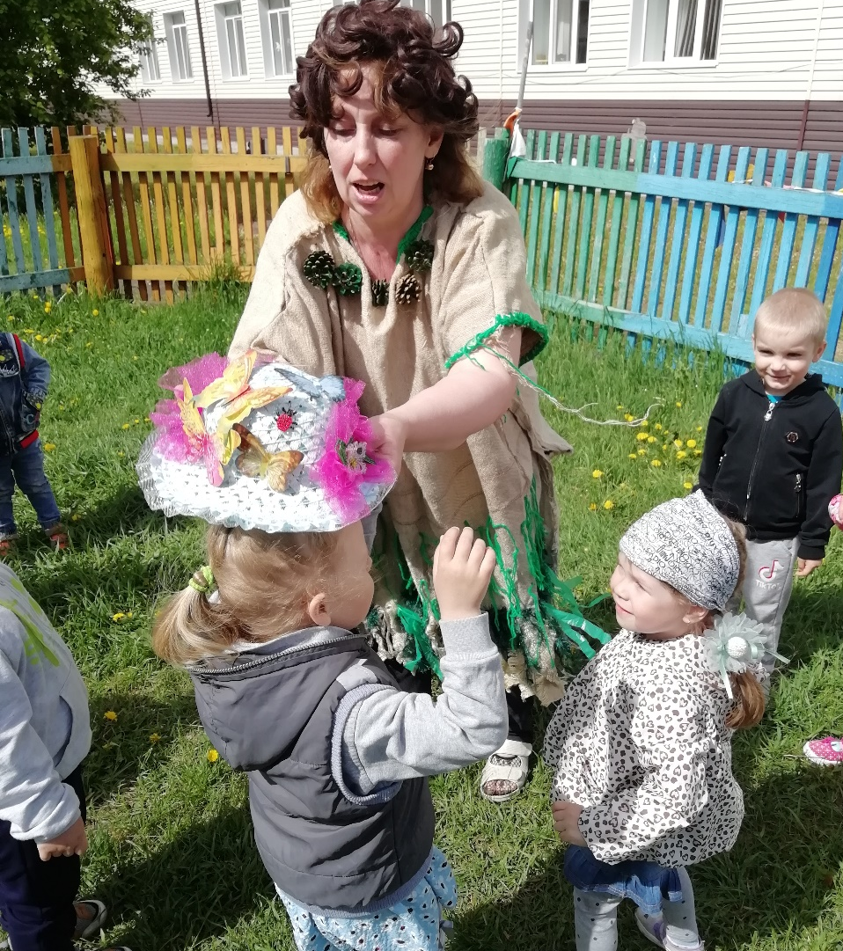
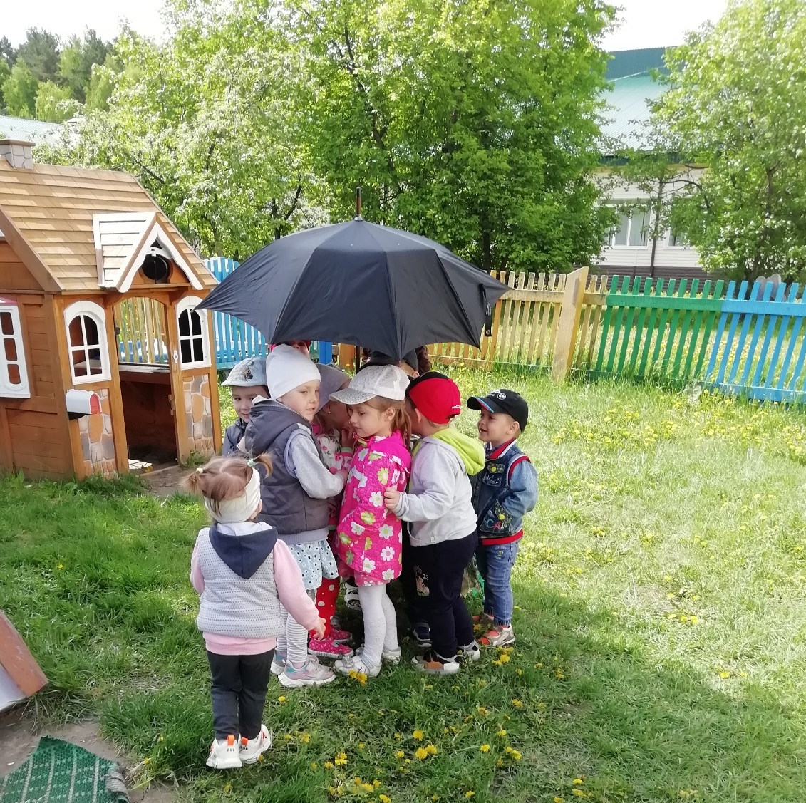
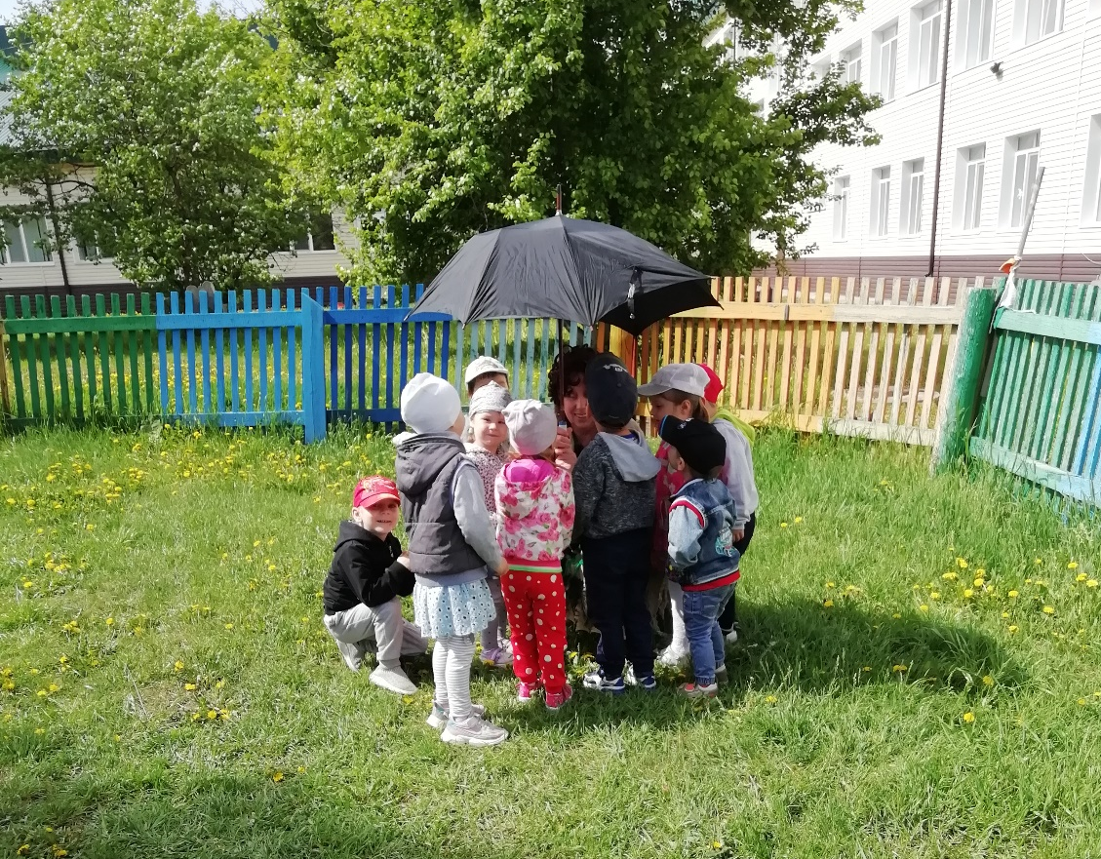
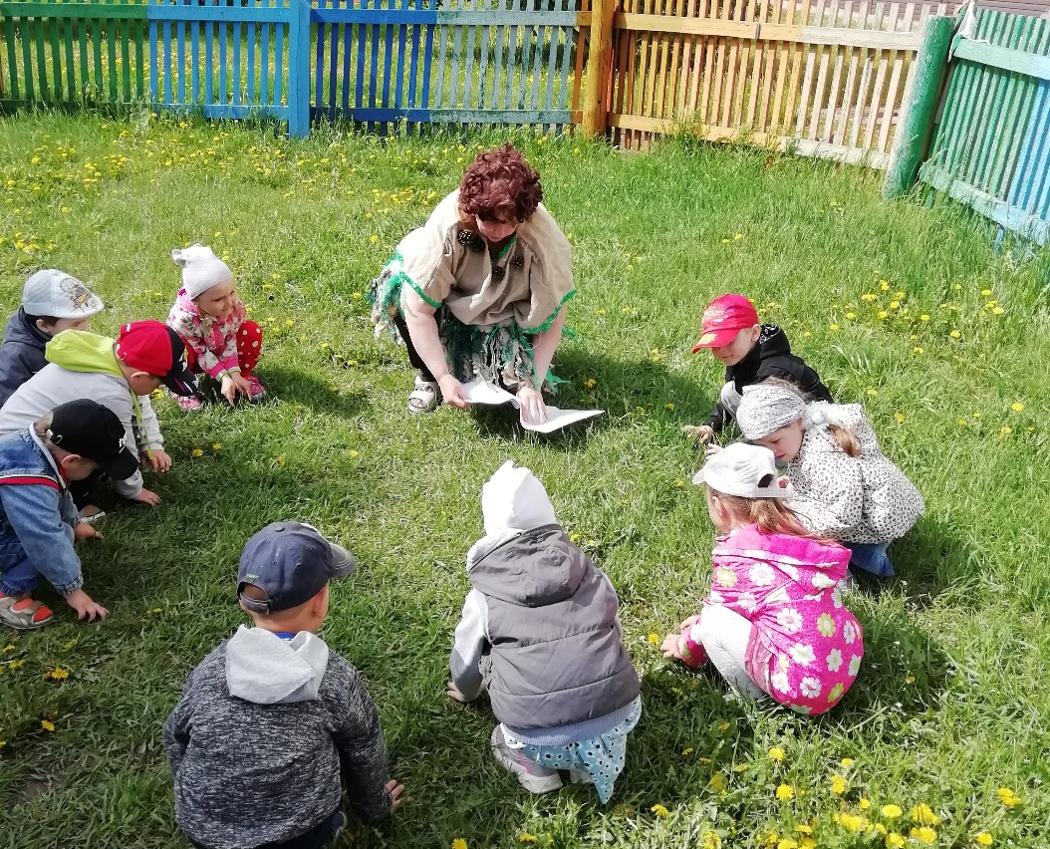
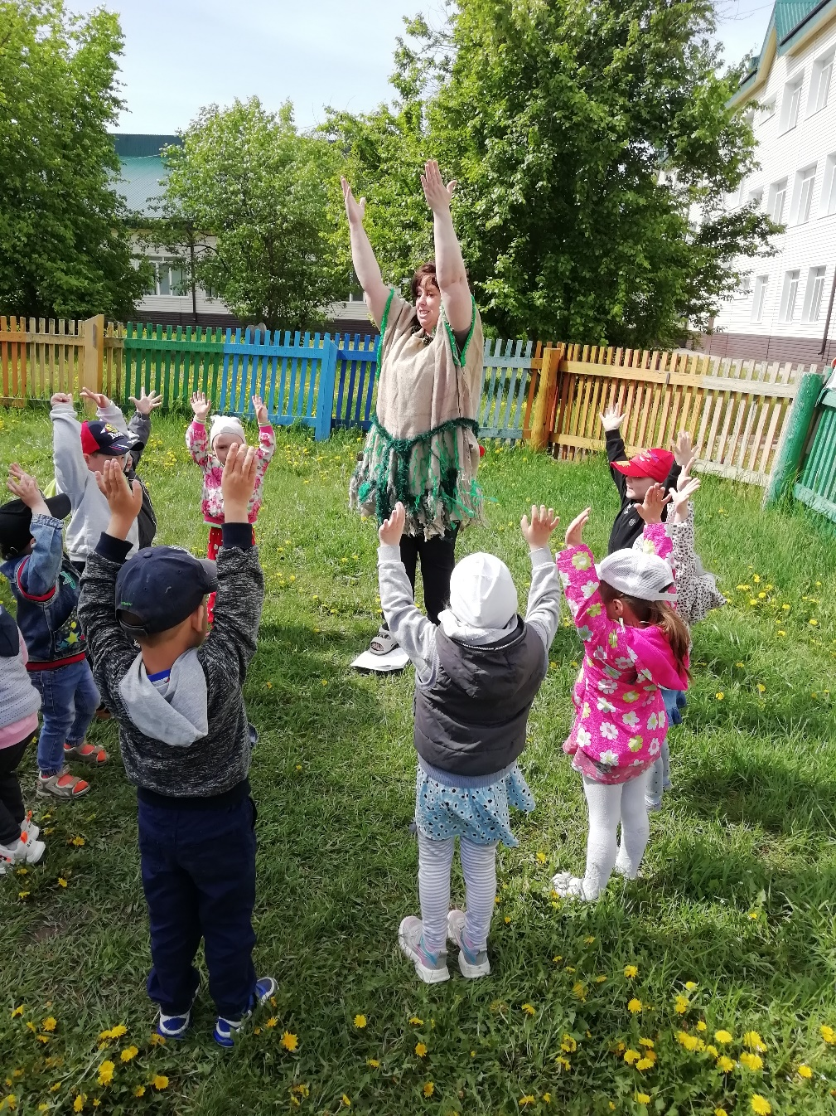
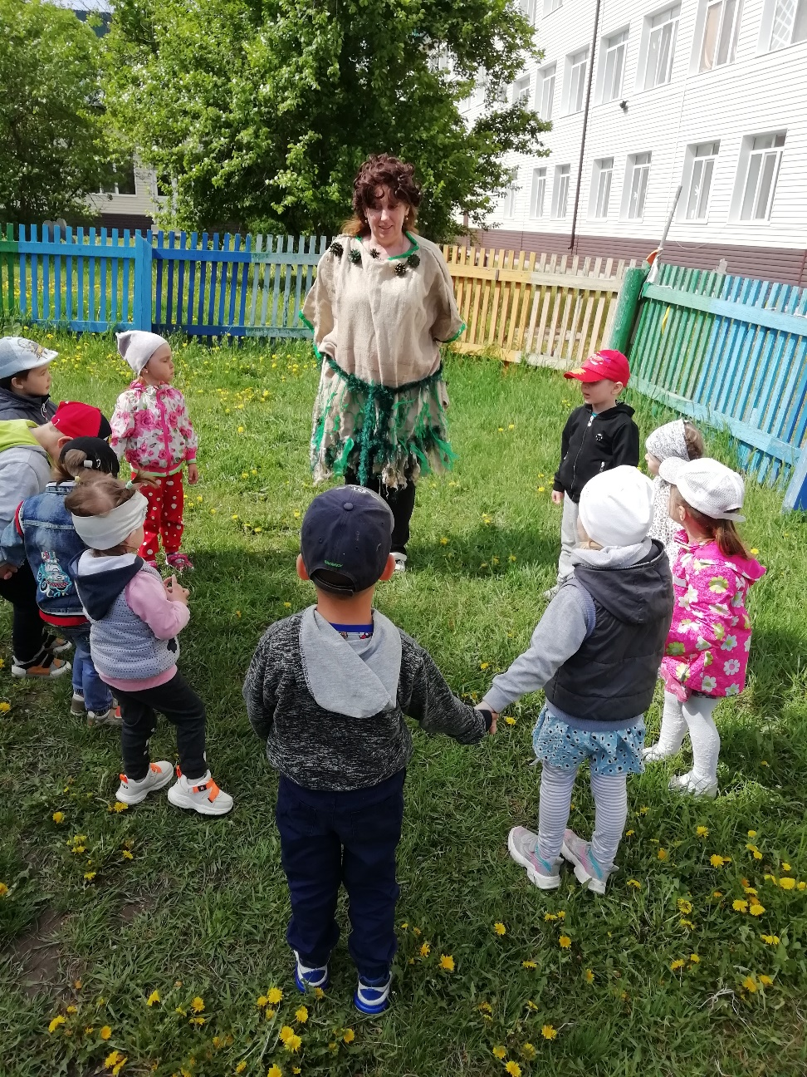
Младшая группа «Солнышко»
Воспитатель: Бауэр О.Н.

